3 Alasan Galaxy Buds3 FE #MakinWorthIt Jadi TWS Premium di Harga 1 Jutaan


Galaxy Buds3 FE Hadir dalam Dua Opsi Warna Terbaiknya: Gray dan Black

Galaxy Buds3 FE menghadirkan pengalaman audio premium yang #MakinWorthIt melalui desain ergonomis, kualitas suara jernih didukung ANC, serta akses cepat ke Gemini AI.

- Galaxy Buds3 FE tersedia di toko resmi Samsung mulai 18 September 2025 dan di Samsung.com mulai 26 September 2025 dengan pilihan warna Gray dan Black.
- Dilengkapi fitur unggulan: Desain Ergonomis, Active Noise Cancellation (ANC), dan akses instan ke Gemini AI.
- Galaxy Buds3 FE menjadi pasangan sempurna untuk HP Samsung seperti Galaxy S25 FE berkat integrasi Gemini AI dan pengalaman kelas flagship dari Samsung.

Jakarta, 17 September 2025 – Samsung Electronics Indonesia secara resmi meluncurkan Galaxy Buds3 FE, yang akan tersedia di seluruh gerai offline resmi mulai 18 September 2025 dengan harga Rp 1.999.000. Menghadirkan kombinasi desain ergonomis, Active Noise Cancellation (ANC), dan integrasi Gemini AI, Galaxy Buds3 FE menghadirkan pengalaman audio premium yang #MakinWorthIt dan terjangkau bagi para penggunanya

“Galaxy Buds3 FE adalah rekomendasi TWS terbaik bagi konsumen yang mengutamakan kepraktisan, kualitas audio, dan kenyamanan yang optimal. Kepraktisannya terbukti dari konektivitas yang seamless ke HP Samsung dan akses cepat ke Gemini AI langsung dari telinga. Kualitas audionya juga terjamin melalui dukungan fitur Active Noise Cancellation (ANC) yang meredam bising dan Ambient Sound untuk menjaga kesadaran lingkungan. Pengguna pun bisa menggunakan Galaxy Buds3 FE seharian dengan nyaman berkat bentuknya yang pas di telinga. Dengan kombinasi fitur premium dan harga yang terjangkau, Galaxy Buds3 FE benar-benar #MakinWorthIt untuk menemani pengguna bekerja, berolahraga, maupun bepergian,” ujar Annisa Maulina, MX Product Marketing Senior Manager, Samsung Electronics Indonesia.

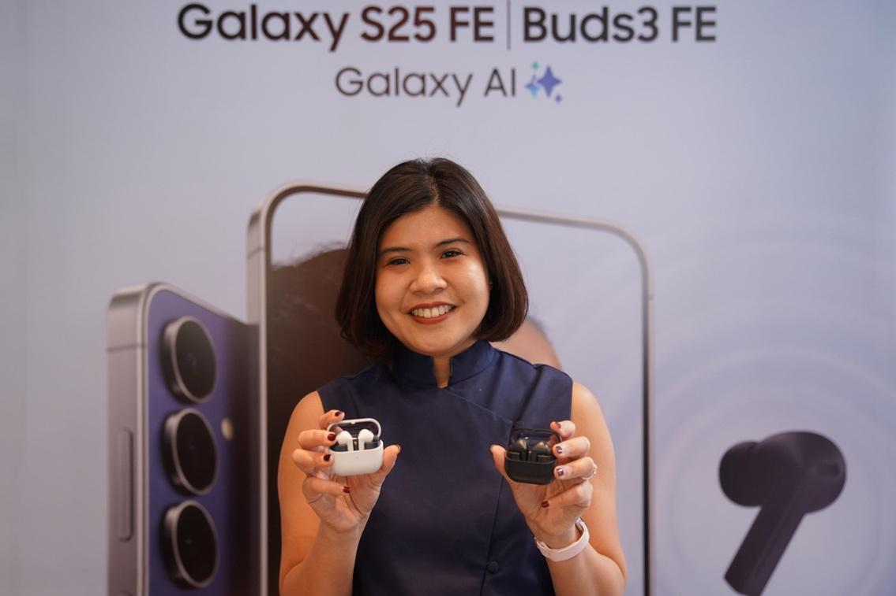
Rasakan Kecanggihan TWS dan Pengalaman Audio yang Imersif dengan Harga yang Terjangkau

Inilah tiga keunggulan Galaxy Buds3 FE yang menjadikannya rekomendasi TWS terbaik di rentang harga 1 Jutaan:

Desain Ergonomis, Nyaman Dipakai Seharian
Tak hanya sekadar fitur audio, kenyamanan menjadi hal krusial yang menentukan pengalaman menggunakan TWS, terutama bagi mereka yang menggunakannya untuk beraktivitas seharian.

Menjawab kebutuhan ini, Galaxy Buds3 FE hadir dengan desain ergonomis yang memastikan kenyamanan pengguna saat beraktivitas. Galaxy Buds3 FE menawarkan desain earbud yang pas di telinga dan tak mudah lepas. Jadi, pengguna bisa lebih percaya diri saat menggunakannya untuk berolahraga, mulai dari berlari, yoga, hingga nge-gym.

Selain itu, Samsung juga memahami bahwa TWS sekarang sudah menjadi aksesori. Karenanya, Galaxy Buds3 FE telah dirancang dengan desain menawan melalui aksen semi-transparan dan finishing matte dual-tone. Berkat desain yang stylish, aesthetic, dan playful, Galaxy Buds3 FE mampu melengkapi outfit pengguna, baik saat ke kantor atau nongkrong di kafe.

Audio Jernih & Fitur Cerdas untuk Setiap Momen
Kualitas audio adalah pertimbangan penting lain saat memilih TWS. Pastikan pilih TWS dengan suara yang jernih. Dukungan fitur seperti noise cancellation juga perlu diperhatikan. Maka dari itu, Galaxy Buds3 FE dirancang dengan bass yang deep dan treble yang crisp. Jadi, pengguna bisa mendapatkan suara terbaik setiap saat, baik ketika dengar lagu, nonton film, atau main game.

Tidak hanya soal kualitas suara, Galaxy Buds3 FE juga memastikan kenyamanan beraudio dalam berbagai situasi berkat fitur Active Noise Cancellation (ANC). Fitur ini mampu meredam suara bising di sekitar secara efektif, sehingga pengguna dapat fokus atau menikmati waktu selama perjalanan tanpa gangguan. Untuk situasi yang membutuhkan kesadaran lingkungan, seperti berolahraga di gym, fitur Ambient Sound membantu pengguna tetap aware dengan situasi di sekitar. Kombinasi fitur ini menjadikan Galaxy Buds3 FE pasangan audio yang ideal untuk segala aktivitas.

Fitur-fitur Cerdas yang Bikin Hidup Lebih Praktis
Saat memilih TWS, konsumen yang mengharapkan pengalaman penggunaan yang intuitif. Maka dari itu, Galaxy Buds3 FE memungkinkan pengguna untuk melakukan banyak hal langsung dari earbud tanpa perlu bolak-balik cek smartphone.

Di era yang serba cepat, kontrol yang mudah dan akses instan menjadi nilai tambah yang sangat penting. Galaxy Buds3 FE memahami kebutuhan ini dengan menghadirkan interaksi yang intuitif dan tanpa hambatan.

Pengguna dapat mengontrol berbagai fungsi dengan mudah melalui gesture sederhana pada batang earbud. Usap ke atas atau bawah untuk menyesuaikan volume, atau tekan sekali atau dua kali untuk memutar, menjeda, dan melewati trek. Segalanya dapat diatur langsung dari telinga, tanpa perlu mengeluarkan ponsel.

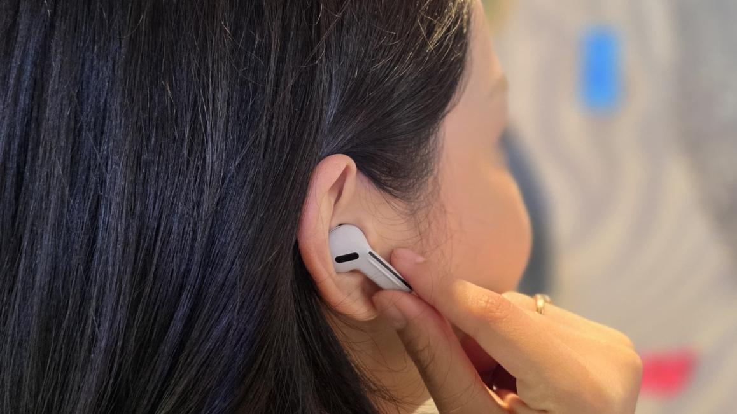
Keunggulan Fitur Active Noise Cancellation (ANC) dan Integrasi Gemini AI pada Galaxy Buds3 FE untuk Produktivitas

Misalnya, pengguna bisa pakai gesture simple untuk akses fitur yang dibutuhkan. Untuk atur volume, cukup swipe bagian batang earbud. Untuk play, pause, atau skip, cukup tekan bagian batang earbud.

Selain itu, Galaxy Buds3 FE juga dibekali fitur Gemini AI Quick Access. Jadi, pengguna bisa mengakses Gemini dengan cepat langsung dari earbud. Cukup bilang “Hai Google”, pengguna bisa meminta Gemini AI untuk melakukan berbagai hal, mulai dari putar playlist favorit menjawab pertanyaan, hingga mencari tutorial workout, semuanya dilakukan dengan suara, menjaga aktivitas tetap lancar tanpa interupsi.
Tentunya, sebagai bagian dari ekosistem Samsung Galaxy, Galaxy Buds3 FE bisa terhubung dengan cepat ke HP Samsung. Begitu case Galaxy Buds3 FE dibuka, HP Samsung akan secara otomatis mendeteksi dan menampilkan pop-up pairing yang memudahkan penyambungan hanya dengan sekali ketuk. Pengalaman yang benar-benar menyatu dan efisien.

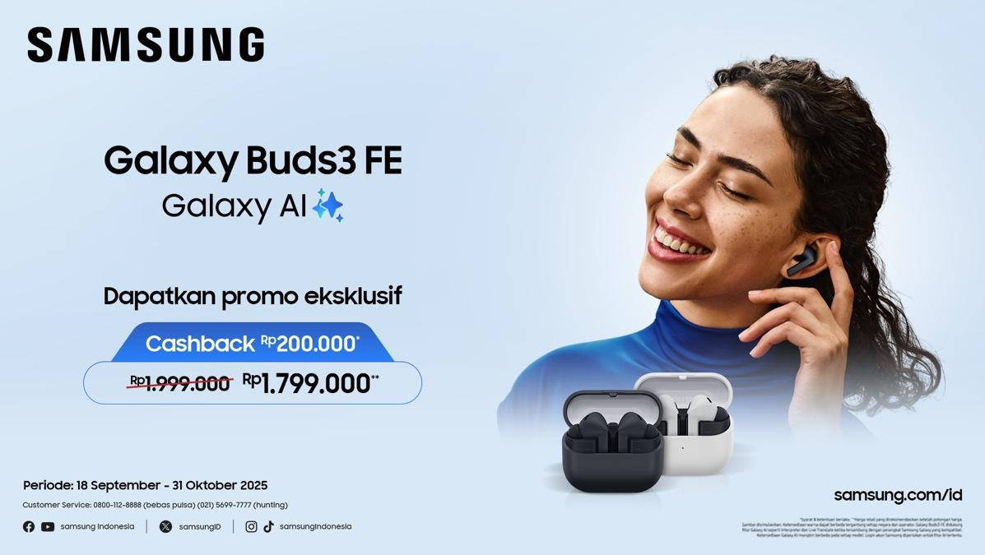

Harga dan Ketersediaan Galaxy Buds3 FE
Galaxy Buds3 FE memiliki harga normal Rp 1.999.000. Dalam periode promo 18 September hingga 31 Oktober 2025, kamu bisa membeli Galaxy Buds3 FE dan dapatkan cashback langsung senilai Rp 200.000. Dengan begitu, kamu hanya perlu membayar Rp 1.799.000 untuk mendapatkan semua keunggulannya! Segera miliki Galaxy Buds3 FE dan nikmati pengalaman audio premium dengan integrasi Galaxy AI, dilengkapi baterai awet serta ketahanan air IP54, dengan harga yang sangat terjangkau. Jadikan Galaxy Buds3 FE pilihan TWS #MakinWorthIt Anda di rentang harga 1 jutaan!

Galaxy Buds3 FE dapat dibeli secara offline mulai 18 September 2025 di Samsung Store dan gerai-gerai fisik resmi lainnya. Untuk pembelian online, produk akan tersedia mulai 26 September 2025 melalui https://www.samsung.com/id/ dan Samsung Official Store di berbagai platform e-commerce rekanan. Galaxy Buds3 FE hadir dalam pilihan warna Gray dan Black.

Kehadiran Galaxy Buds3 FE juga sekaligus melengkapi ekosistem perangkat Samsung Galaxy terbaru, termasuk Galaxy S25 FE. Kedua perangkat ini sama-sama menghadirkan integrasi Gemini AI dan inovasi terbaru dari Samsung untuk segmen pasar yang lebih luas. Dengan demikian, Galaxy Buds3 FE tidak hanya menjadi pasangan yang sempurna untuk Galaxy S25 FE, tetapi juga untuk seluruh perangkat Samsung lainnya.

Untuk informasi lebih lanjut, kunjungi www.samsung.com/id.

-o0o-

Tentang Samsung Electronics Co., Ltd.
Samsung menginspirasi dunia dan membentuk masa depan dengan ide dan teknologi transformatif. Perusahaan ini mendefinisikan ulang dunia TV, smartphone, wearables, tablet, peralatan rumah tangga, sistem jaringan dan memori, sistem LSI, foundry dan solusi LED, serta menghadirkan pengalaman terhubung yang mulus melalui ekosistem SmartThings dan kolaborasi terbuka dengan para mitra. Untuk berita terkini, silakan kunjungi Samsung Newsroom di news.samsung.com.

Untuk keterangan lebih lanjut:
Fia Handayani  Public Relations Manager  Samsung Electronics Indonesia  Email: f.handayani@samsung.com | Maghfira Tabrani  Manager  Carl Byoir  Email: maghfira.tabrani@carlbyoir.com

